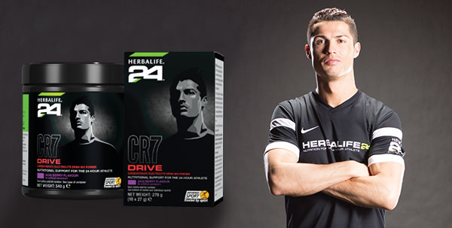

**Connaissez-vous déjà H24 CR7 Drive?**

CR7 Drive, boisson glucidique et électrolytique pour le maintien d'une performance d'endurance * remplace parfaitement H3O Pro dans vos sacs de sport !

Développée en collaboration avec Cristiano Ronaldo, star internationale du football, CR7 Drive contient moins de 100 kcal par portion et a une saveur rafraîchissante de baies d'açai.

H3O Pro étant prochainement** arrêté, c'est le moment idéal de découvrir tous les avantages de la boisson CR7 Drive pendant et après le sport.

**ENDURANCE:**

Formule glucidique et électrolytique qui contribue à maintenir une performance d'endurance au cours des entraînements prolongés.

**HYDRATION:**

CR7 Drive améliore l'absorption de l'eau pendant l'effort physique.

**SOUTIEN METABOLIQUE:**

La vitamine B12 contribue à un métabolisme énergétique normal et au fonctionnement normal du système immunitaire, et le magnésium contribue à réduire la fatigue.

Veuillez noter qu'H30 Pro sera prochainement arrêté à la vente !**

* Les solutions glucidiques et électrolytiques améliorent l'absorption de l'eau durant l'effort physique et contribuent à maintenir une performance d'endurance au cours des entraînements prolongés.

** dans la limite des stocks disponibles .